

Superintendência do Desenvolvimento da Amazônia - SUDAM

Carteira de Projetos do Plano Regional de Desenvolvimento da Amazônia (PRDA)

RORAIMA

REPÚBLICA FEDERATIVA DO BRASIL
Jair Messias Bolsonaro - Presidente

MINISTÉRIO DO DESENVOLVIMENTO REGIONAL
Rogério Marinho - Ministro

SUPERINTENDÊNCIA DO DESENVOLVIMENTO DA AMAZÔNIA - SUDAM
Louise Caroline Campos Löw - Superintendente

DIRETORIA DE GESTÃO DE FUNDOS, DE INCENTIVOS E DE ATRAÇÃO DE INVESTIMENTOS
Marly Vieira Miranda - Diretora

DIRETORIA DE PLANEJAMENTO E ARTICULAÇÕES POLÍTICAS
André Carvalho de Azevedo Carioca - Diretor

DIRETORIA DE ADMINISTRAÇÃO
Rogério Matos dos Santos - Diretor
ÍNDICE

EIXOS SETORIAIS DE INTERVENÇÃO

- DESENVOLVIMENTO PRODUTIVO
...................................................
Pág 2

- INFRAESTRUTURA ECONÔMICA E URBANA
............................
Pág 3
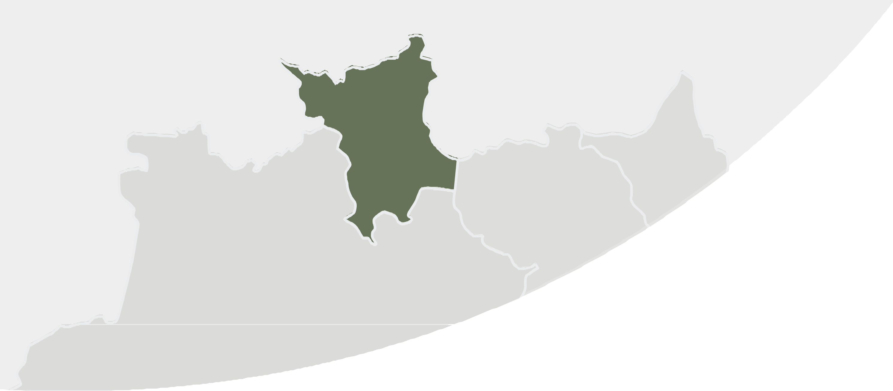

APRESENTAÇÃO
A Constituição Federal do Brasil de 1988, em seu inciso IX, do artigo 21 estabelece como uma das competências da União a elaboração e a execução de planos nacionais e regionais de ordenamento do território e de desenvolvimento econômico e social. Nesse sentido, a Lei Complementar nº 124, de 03 de janeiro de 2007, que criou a Superintendência do Desenvolvimento da Amazônia - SUDAM, estabelece no seu art. 13 que o Plano Regional de Desenvolvimento da Amazônia- PRDA tem como objetivo reduzir as desigualdades regionais e em consonância com os ditames da Política Nacional de Desenvolvimento Regional – PNDR. O Plano foi aprovado pelo Conselho Deliberativo da SUDAM (CONDEL/SUDAM) por meio da Resolução nº 77, de 23 de Maio de 2019 e encontra-se em tramitação no Congresso Nacional através do Projeto de Lei nº 6.162/2019.

O PRDA é um instrumento orientador das políticas públicas formulado pela SUDAM para a Região Amazônica, dividido em seis eixos e quinze programas, além de conter 249 projetos elencados como prioritários para a Região. Os projetos constantes no PRDA 2020-2023 foram indicados pelos estados da Amazônia Legal e por instituições regionais.

O objetivo da SUDAM neste documento é apresentar a carteira de projetos do PRDA para Roraima, com vistas a subsidiar os parlamentares do estado na construção de emendas que possibilitem destinar recursos para a implementação de projetos estratégicos para o desenvolvimento regional. A carteira de Roraima possui 17 projetos distribuídos em 2 eixos do Plano e vinculados a 5 programas do Plano Plurianual (PPA) do Governo Federal.

1

1 DESENVOLVIMENTO PRODUTIVO

PROGRAMAS DO PPA FEDERAL

DESCRIÇÃO
MINISTÉRIO
VALOR DISPONÍVEL NO PROGRAMA (R$)
1031
Agropecuária Sustentável
133.714.520.000,00

1041
Conservação e Uso Sustentável da Biodiversidade e dos Recursos

1.050.701.000,00


PROJETOS VINCULADOS AOS PROGRAMAS

DESCRIÇÃO
VALOR PREVISTO DO PROJETO (R$)

Promoção do desenvolvimento rural sustentável por meio de reestruturação da assistência técnica e da extensão rural no Estado de Roraima;

55.000.000,00

Fortalecimento do abastecimento e da comercialização dos produtos agrícolas do Estado de Roraima;

21.400.000,00

Viabilização econômica e socioambiental das potencialidades da fruticultura no Estado de Roraima;
40.000.000,00

Fortalecimento da produção animal do Estado de Roraima;
39.300.000,00

2
Promoção de ações de reflorestamento de áreas degradadas;
153.300.000,00

Consolidação e implementação do zoneamento ecológico-econômico do Estado de Roraima e construção do cadastro técnico multifinalitário, a partir da unificação do sistema de cartografia e georreferenciamento do Estado de Roraima;
2
INFRAESTRUTURA ECONÔMICA E URBANA

PROGRAMAS DO PPA FEDERAL

24.800.000,00

DESCRIÇÃO
MINISTÉRIO
VALOR DISPONÍVEL NO PROGRAMA (R$)



3006
Transporte Terrestre e Trânsito
19.232.909,00
3001
Energia Elétrica
27.433.131,00
3005
Transporte Aquaviário
31.889.689,00

PROJETOS VINCULADOS AOS PROGRAMAS

DESCRIÇÃO

Execução das obras dos trechos remanescentes da BR 210 e da BR 163, a fim de interligar o sul do Estado de Roraima ao Estado do Pará;

VALOR PREVISTO DO PROJETO (R$)

0,00

3
Realização de obras de recuperação e ampliação da BR 174 e da BR 319;
0,00
Intervenção na hidrovia do Rio Branco no Estado de Roraima por meio de obras de dragagem com vistas à navegabilidade;
0,00

Realização de obras de pavimentação da RR 205 no trecho entre os Municípios de Boa Vista, Estado de Roraima, e Vila Paredão, Estado de Mato Grosso;

35.000.000,00

Realização de obras de pavimentação e restauração da ligação rodoviária entre o Município de São João da Baliza e o Distrito de Vila Nova Colina;

69.600.000,00

Realização de obras de pavimentação da RR 319 no trecho entre o entroncamento da BR 433 e o Rio Uraricoera;

124.800.000,00

Implementação da interligação do Estado de Roraima ao Sistema Interligado Nacional
de Energia por meio da Linha de Transmissão Manaus-Boa Vista;

300.000.000,00

Realização de obras de pavimentação da Rodovia Tronco São Silvestre (RR 452);
28.400.000,00

4
Realização de obras de pavimentação da Rodovia Tronco Trairão (AMJ-347);
31.800.000,00

Realização de obras de pavimentação da RR 319 no trecho entre o Rio Uraricoera e o entroncamento na BR 174;

16.600.000,00

Realização de obras de pavimentação da RR 342, com extensão de quarenta e seis quilômetros e três metros;

56.500.000,00

OS PROJETOS PODEM SER ACESSADOS POR QR CODE

PÁGINA DO PRDA NA WEB
CARTILHA AÇÕES ORÇAMENTÁRIAS 2021 NA PÁGINA DA SUDAM



5







www.gov.br/sudam

